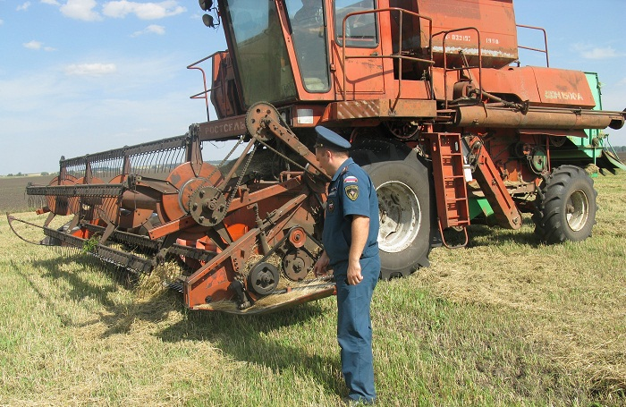

На территории Золотухинского района отделом надзорной деятельности и профилактической работы организована пожарно-профилактическая операция под условным названием «Урожай-2019». Основная цель и задача операции «Урожай 2019» - повышение уровня противопожарной защиты объектов сельского хозяйства, минимизация материальных и социальных потерь от пожаров, профилактика пожаров в этой сфере.

В рамках ее проведения сотрудники МЧС проверяют зерноуборочную технику на укомплектованность необходимыми средствами пожаротушения, исправность искрогасителей и наличие заземляющих устройств, наличие и состояние опашки зерновых полей, прилегающих к населенным пунктам, дорогам, лесопосадкам и линиям электропередач. Особое внимание уделяется разъяснительной работе с трудовыми коллективами сельскохозяйственных предприятий. Сотрудники отдела рассказывают о правилах пожарной безопасности, объясняют, что запрещено разведение костров на полях, сжигание стерни, пожнивных остатков и сухой травы.

С целью недопущения пожаров и загораний в период уборки зерновых необходимо придерживаться определенных требований:

        - Перед дозреванием колосовых хлебные поля в местах прилегания их к автомобильным и железным дорогам должны быть обкошены и опаханные полосой не меньше 4 м в ширину.

        - Ни в коем случае не допускать  сжигание стерни.

        - До начала уборки урожая вся уборочная техника, агрегаты и автомобили должны эксплуатироваться в исправном состоянии. Зерноуборочные агрегаты комплектуются первичными средствами пожаротушения (комбайны и трактора 2-мя огнетушителями, 2-мя штыковыми лопатами, 2-мя метлами; автомобили – огнетушителем и штыковой лопатой.)

        - Корпуса комбайнов должны быть оснащены заземлительной металлической цепью, которая касается земли.

        - Объекты аграрной промышленности (зернотока, тракторные станы, места хранения ГСМ, складские помещения, здания конторы и т.п.) необходимо обеспечить необходимым количеством воды с целью пожаротушения, выходя из требований строительных норм и правил. Необходимо провести ремонты пожарных водоемов (заполнить их водой до необходимого уровня), пожарных гидрантов.

        Руководители и работники сельхозпредприятий, обязаны строго соблюдать правила пожарной безопасности, так как их несоблюдение может привести к возникновению пожаров на полях при уборке зерновых культур и потере большого количества урожая.

           В случае обнаружения возгорания немедленно обращайтесь в службу спасения по номеру 112.

Государственный инспектор Золотухинского,

Поныровского и Фатежского районов

по пожарному надзору И.И. Стрелков